起點 | 牛奶  80 | 流水麵  100 | 烏龍麵  200 | 紅茶  23
豆漿  20 | 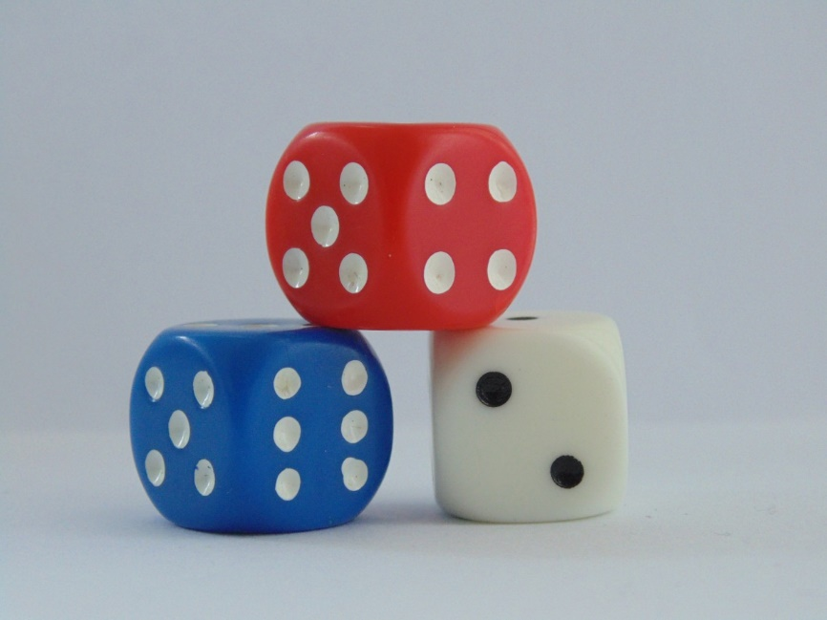  食物大富翁 |  |  | 奶茶  75
甜不辣  250 |  |  |  | 吃壞肚子  暫停1回
蛋餅  30 |  |  |  | 吃壞肚子  醫藥費500
吃壞肚子  醫藥費200 |  |  |  | 漢堡  50
蛋糕  200 |  |  |  | 洋芋片  12
火鍋  1000 | 鹹酥雞  70 | 餅乾  20 | 棒棒糖  100 | 鮪魚  40

